使用问题解答

- 如果电脑上只有一个C:\盘，请一定选择安装目录为C:\Program Files (x86) 再安装。然后再右键选择以“管理员权限运行”即可。或者在属性“兼容”页面，以“管理员身份运行此程序”选项上打勾，以后双击就直接会以管理员权限运行此程序。
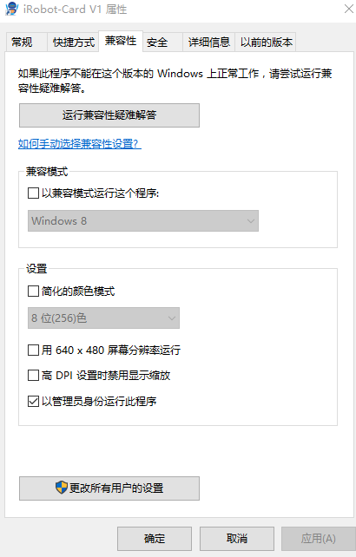
- 插入连接线，下载程序时出现如下Port Error !错误时，请确认是否安装过下面的驱动程序CP210x_Windows_Drivers.zip。根据自己电脑的系统选择安装32位系统的CP210xVCPInstaller_x86.exe或者64位系统的CP210xVCPInstaller_x64.exe驱动系统。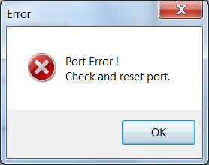
- 在下载时一定要注意，长按控制器上“运行/停止”按钮，如果显示日期为2017/4/1以前，选择波特率为4800，否则保持9600。还有下载时的界面一定要在Running…初始界面，这样才能下载成功。
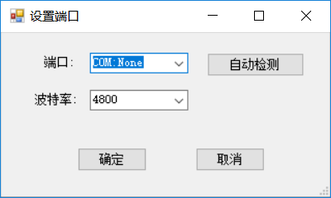
- DC_CW和DC_CCW控制马达正反转：CW表示正转，CCW表示反转，在版本更新后，CW和CCW两个0和1改成了1和2，相应的CW1表示DC1端口的马达正转，CW2表示DC2端口的马达反转，CCW也是相同。同理，SPEED0和SPEED1也改成SPEED1和SPEED2，SPEED1配DC1端口马达的速度，SPEED2配DC2端口马达的速度。
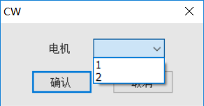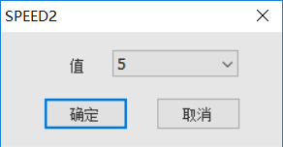

5） 背后贴标签的蓝色控制器注意事项：
①波特率需要设置9600，如设置如3)所示。
②不能与以前的刷卡器兼容，同时以前的控制器也不能兼容新版的刷卡器。如果碰到刷卡器需要升级，请联系销售寄回公司免费升级一下。 (如何区分现在和以前的刷卡器：新版的刷卡器会在背后贴上标签)
③大家要更新一下电脑编程软件，都使用最新版，复制以下网址到浏览器就可以下载。
软件下载地址: http://www.coolguyrobot.com/down/iRobot-Card%20V2.0酷哥电脑编程软件.exe

